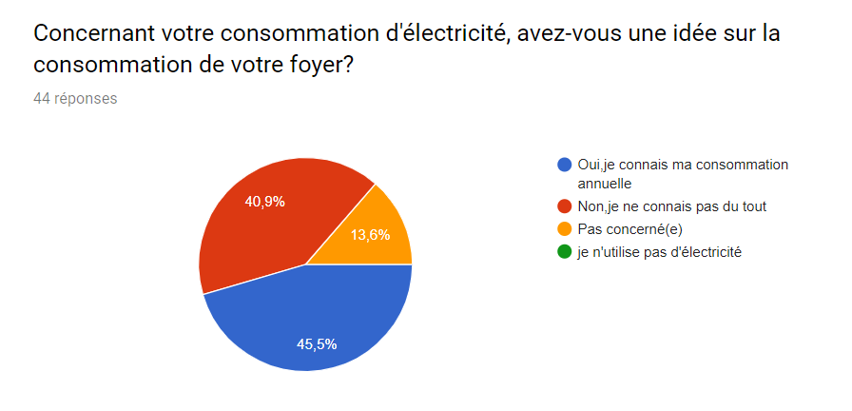

Nous avons essayé d’avoir si les consommateurs ont une idée sur leur consommation annuelle ou bien ils ne sont pas intéressées .pour cela nous avons proposé cette dernière question qui montre d’après les réponses des consommateurs que plus que 40 % vérifier leur consommation d’électricité pendant année c’est-à-dire que 18 personne seront intéresser de connaitre leur consommation.

Par contre les 45.5% qui présente 20 personnes ne connaissent pas leur consommation annuelle peut-être ils n’ont pas un moyen efficace pour mesurer leur consommation ou bien ils n’ont pas l’habitude de vérifier leur consommation d’électricité.

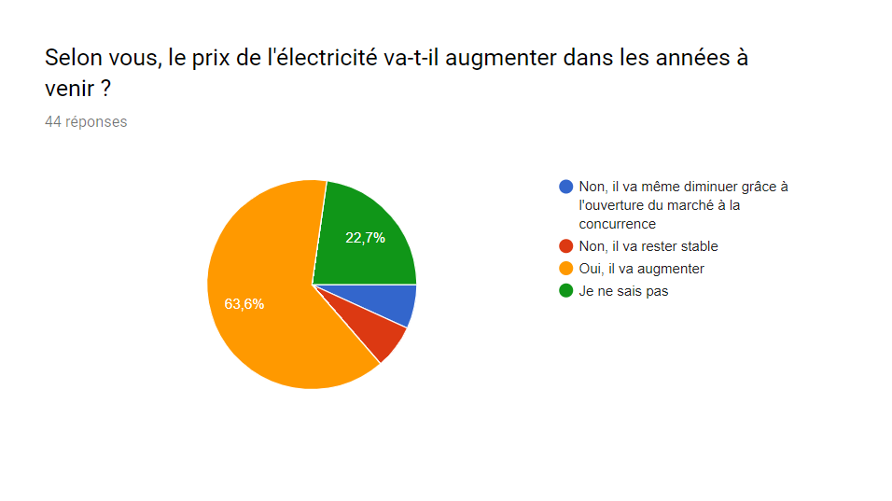

Dans cette question nous remarquons que plus de 60% c’est-à-dire la majorité des consommateurs pensent que le prix d’électricité va augmenter donc la plupart vont chercher es solution pour diminuer leur consommation annuelle ce qui vas nous aider à vendre notre produit qui sera demande dans le marché par les consommateurs.

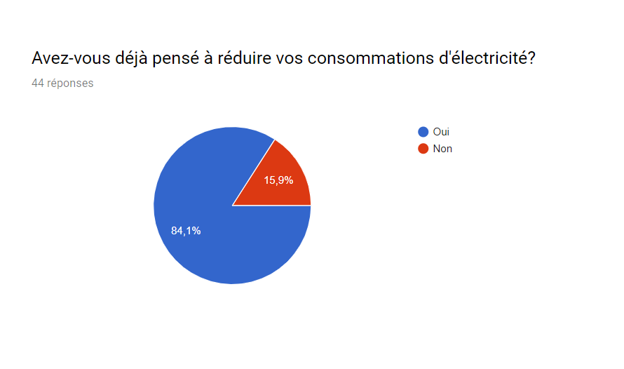Nous remarquons que la majorité des consommateurs ont pensé à réduire leur consommation d’électricité donc cela signifier que ils auront l’idée de connaitre leur consommation pour la réduire donc notre produit vas satisfait leur besoin.

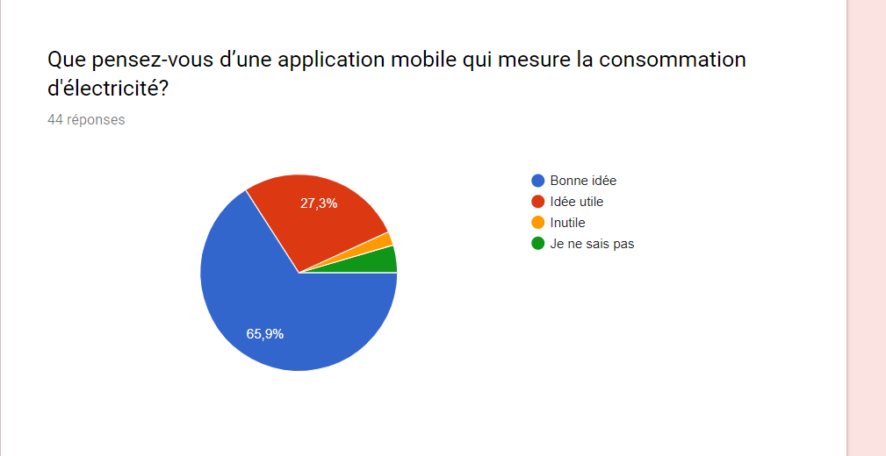

Presque la plupart des consommateurs ont pensé que notre application est une bonne idée donc ils seront intéressés par notre produit et ils auront un effet de découvrir notre application et ils vont penser à l’utiliser.

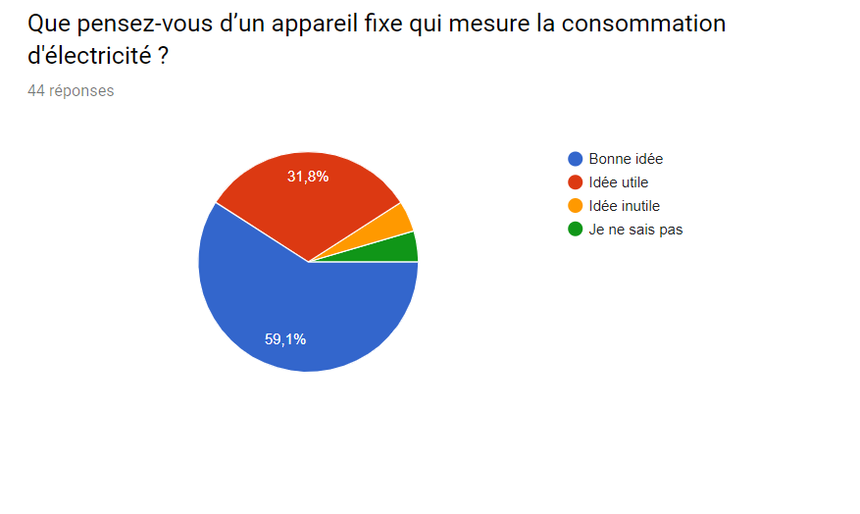

Même chose concernant les réponses de cette question nous remarquons que 90,1% c’est-à-dire que 40 personnes voient que c’est une idée efficace donc seront intéresser pour notre produit.

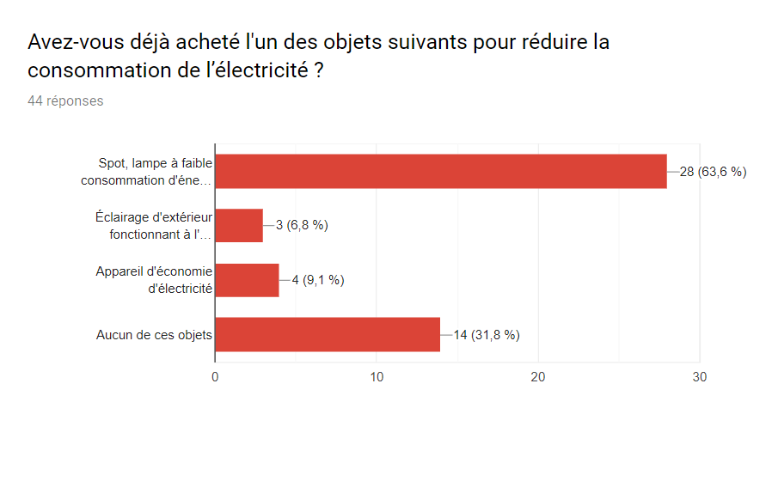

Dans cette question nous voulons savoir si les consommateurs ont déjà utilisé quelques objets pour réduire la consommation d’électricité. Puisque la plupart ont déjà pris la décision d’utiliser des objets qui réduit l’électricité come Spot, lampe à faible etc. Donc ils seront aussi intéresse par notre produit.

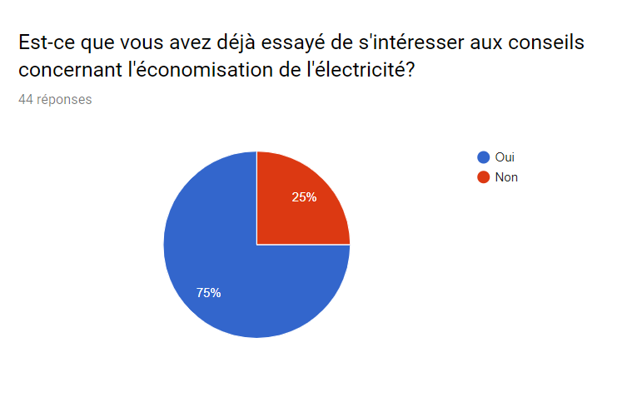

Nous remarquons que 70% personnes sont essayer de s’intéresser aux conseils concernant l’économisassions de l’électricité donc ce sujet joue un rôle très intéressant dans notre vie quotidienne.

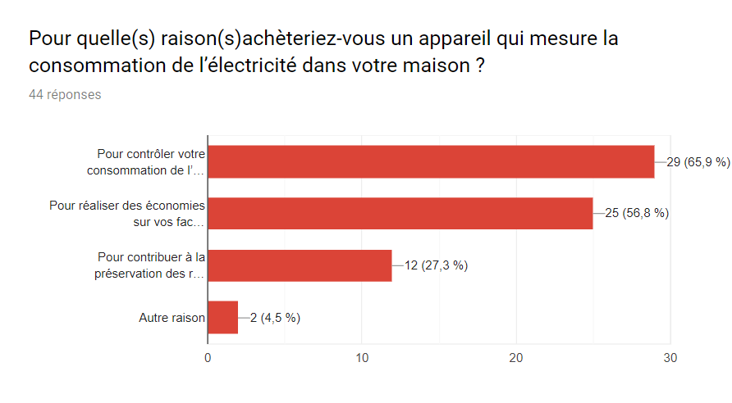

Dans cette question plus que 50% des consommateurs achetez un appareil qui mesure la consommation de l’électricité pour Controller leur consommation ou bien pour réaliser des économies sur leur facture donc ils cherchent de réduire la consommation pour réduire le prix de la facture. Cette étude montre que notre produit sera très demander dans le marcher.

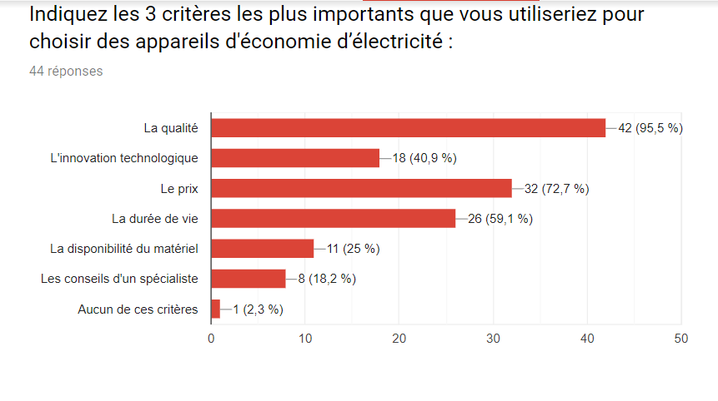

Cette question contient plus choix de réponses pour savoir les trois critères importants pour choisir un appareil qui mesure l’électricité .donc les consommateurs choisissent leur appareil depuis leur sa qualité son prix et sa durée de vie. Pour cela nous devons introduire un produit de bon qualité, un prix convenable et finalement une dure de vie très grande.

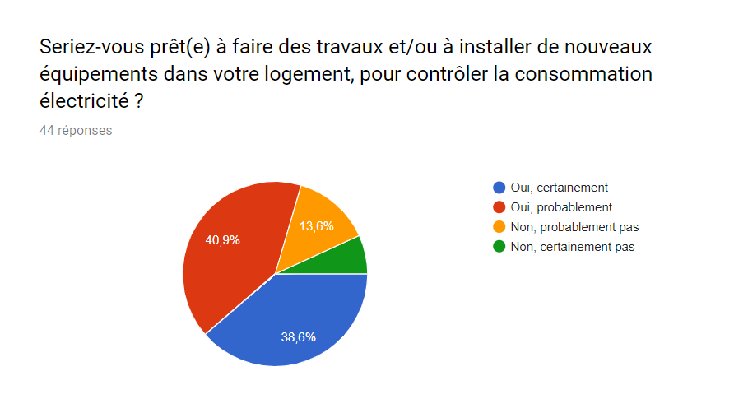

Nous remarquons que la majorité de consommateur sont près d’installer de nouveaux équipements pour contrôler leur consommation donc nous aurons aucun difficulté pour ventre notre produit puisque la plupart est prêt de faire ces installation.